Estructura de tablas de una base de ventas.

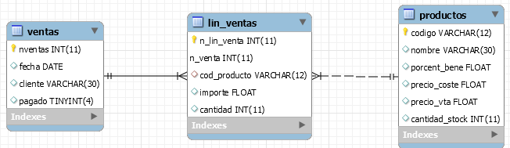

Queremos llevar de forma automática el stock de los distintos productos que hay en catálogo. Para adquirir más experiencia en PL/SQL se decide llevarlo a cabo mediante el uso de triggers. Por tanto hay que implementar dicha lógica a nivel de BD y no de programación a alto nivel.

A continuación, tenéis el código que permite crear esa parte de la estructura de la BD.

create schema ventas_triggers;

use ventas_triggers;

drop table if exists lin_ventas;

drop table if exists productos;

drop table if exists ventas;

create table productos( codigo varchar(12) primary key, nombre varchar(30), porcent_bene float, precio_coste float, precio_vta float, cantidad_stock int );

Create table ventas( nventas int primary key, fecha date, cliente varchar(30), pagado tinyint );

Create table lin_ventas( n_lin_venta int, n_venta int, cod_producto varchar(12), importe float, cantidad int, constraint pk_lin_ventas primary key(n_lin_venta, n_venta), constraint fk_linvtas_vta foreign key(n_venta) references ventas(nventas) on update cascade on delete cascade, constraint fk_linvtas_prod foreign key(cod_producto) references productos(codigo) on update cascade on delete cascade);